1°) Écris en chiffres :
Sépare bien les classes
Tu peux t’aider du compteur que tu trouveras sur le lien suivant :

https://micetf.fr/compteur/#millions

3521 centaines :
71 dizaines de mille :
418 centaines de mille :

2°)Encadrer ces nombres entre deux nombres à la dizaine de mille près

ex 5 630 000 < 5 632 487 <5 640 000

< 3 521 000 <

< 710 654 <

< 41 800 139 <

3°) Calcul mental : estimer l’ordre de grandeur
voir le podcast puis s’entraîner avec :

39 + 159 ---→ 2358 x 102 --->

59 x 6 ---→ 4859 x 72 ---->

112 x 54 ---→

4°) Q C M Calcul
Pour chaque calcul , 4 propositions te seront faites. Tu n’as que 30 secondes pour choisir l’une des propositions. Note-la
Rappelle-toi ce que tu as fait à l’exercice 3)

130 143 + 29 679 = ?
a) 426 933 b) 42 693 c) 159 822 d)169 822
réponse choisie :

3 783 x 103 = ?
a) 3 896 499 b) 389 649 c) 39 876 d) 357 987
réponse choisie :

138 x 52 = ?

a) 13 952 b) 5 296 c) 136 975 d) 7 176
réponse choisie

5°)Activités de programmation
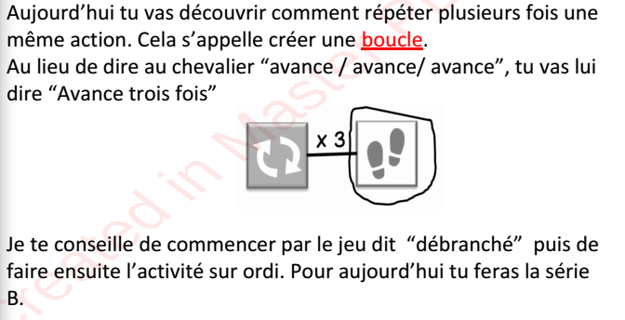
Jeu de programmation SANS ORDI
Activité débranchée avec des fiches à imprimer.
dans les liens suivants :

https://www.logicieleducatif.fr/fiches/b2i/chevalier-de-la-prog/serie-b-new/chevalier-de-la-prog-serie-b-new.pdf

https://www.logicieleducatif.fr/fiches/b2i/chevalier-de-la-prog/serie-b-new/etiquettes-codes-serie-b-new-chevalier-de-la-prog.pdf

2/ Jeu de programmation SUR ORDI
Utilise le même pseudo que mardi !
(sinon tu devras tout recommencer)

https://www.logicieleducatif.fr/eveil/b2i/chevalier-programmation.php

